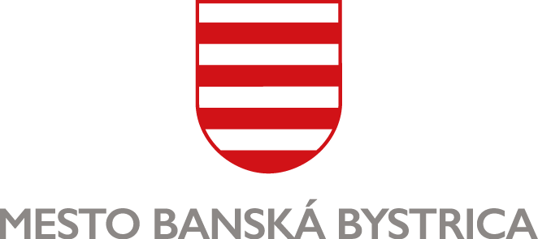
MESTSKÝ ÚRAD, Odbor sociálnych vecí
Oddelenie sociálnej a krízovej intervencie

ŽIADOSŤ O POSKYTNUTIE JEDNORAZOVEJ DÁVKY
v zmysle zákona č. 417/2013 o pomoci v hmotnej núdzi a o zmene a doplnení niektorých zákonov
Žiadateľ:
- Meno a priezvisko: ............................................................................................................................
Rodné priezvisko: ..............................................................................................................................

- Dátum narodenia: .................................................. Rodné číslo: ..............................................

- Trvalý pobyt: .................................................................................................. PSČ: ......................
Prechodný pobyt: ........................................................................................... PSČ: ......................

- Kontaktné údaje:
Telefón: ........................................................ E-mail: .....................................................................

- Štátne občianstvo: …...........................................................................

- Rodinný stav (hodiace označte „X“):
slobodný (á) ☐ rozvedený (á) ☐
ženatý/vydatá ☐ ovdovený (á) ☐
Žijem s druhom (s družkou): …..........................................................................................................
(meno a priezvisko)

- Bytové pomery žiadateľa (hodiace sa označte „X“):
Rodinný dom ☐ Byt ☐
Zariadenie ..........................................................................................................................
Iné ..........................................................................................................................

- Odôvodnenie žiadosti:
...................................................................................................................................................................
...................................................................................................................................................................
...................................................................................................................................................................

- Osoby žijúce so žiadateľom v spoločnej domácnosti (manžel/ka, príp. partner/ka, deti, ostatní členovia domácnosti):
Meno a priezvisko | Adresa | Telefón  e-mail | Príbuzenský vzťah | Dátum narodenia

- Vyhlásenie žiadateľa:
Vyhlasujem, že všetky údaje uvedené v žiadosti sú pravdivé a som si vedomý(á) právnych následkov uvedenia nepravdivých údajov.

Dňa …........................................

….................................….......................................
podpis žiadateľa

- Súhlas dotknutej osoby so spracovaním osobných údajov:
„Osobné údaje dotknutých osôb sa spracúvajú v súlade s NARIADENÍM EURÓPSKEHO PARLAMENTU A RADY (EÚ) 2016/679 z 27. apríla 2016 o ochrane fyzických osôb pri spracúvaní osobných údajov a o voľnom pohybe takýchto údajov, ktorým sa zrušuje smernica 95/46/ES (všeobecné nariadenie o ochrane údajov) a so zákonom č. 18/2018 Z. z. o ochrane osobných údajov a o zmene a doplnení niektorých zákonov.
Informácie o spracúvaní osobných údajov prevádzkovateľom sú vám plne k dispozícii na webovom sídle https://www.banskabystrica.sk/urad/ochrana-osobnych-udajov/, ako aj vo fyzickej podobe v sídle a na všetkých kontaktných miestach prevádzkovateľa.“

Dňa …........................................

….................................….......................................
podpis žiadateľa

- Prílohy k žiadosti o poskytnutie jednorazovej dávky v hmotnej núdzi občanom mesta Banská Bystrica v zmysle VZN č. 03/2017 §5 odst.1:
  - Potvrdenie o evidencii uchádzača o zamestnanie
  - Potvrdenie o poberaní dávky v hmotnej núdzi
  - Čestné vyhlásenie o majetku fyzickej osoby na účely posúdenia žiadosti
  - Vyjadrenie školy (pokiaľ je žiadateľom rodič nezaopatreného dieťaťa)
  - Potvrdenie o úhradách za miestne dane a poplatky
  - Iné relevantné dokumenty potrebné na posúdenie konkrétnej žiadosti (napr. potvrdenie o strate dokladu totožnosti, rozsudok o určení výživného a pod.)

